《大学生国家安全教育》（通识）学习指南
一、学习平台
青岛农业大学《大学生国家安全教育》（通识）课程在C30云课堂上线，请2025级本科生及选修该课程的同学按学习指南开始课程学习。
二、面向学生
所有2025级本科生及选修《大学生国家安全教育》（通识）课程的同学。
三、操作指南
移动端学习
1、安装APP
通过扫描以下二维码下载安装C30云课堂APP（请同学们扫码下载安装，不要自行搜索安装，安装时直接下载即可，无需下载“应用宝”等软件）
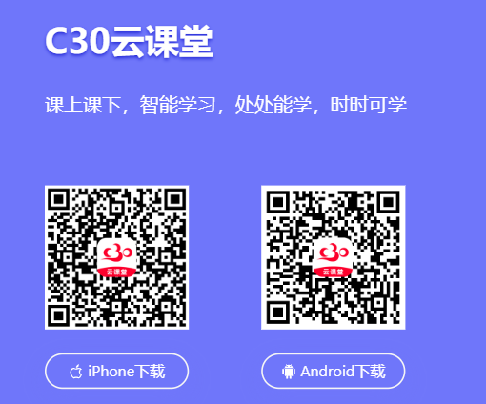
移动端登录方式为账号登录，登录账号为qdnd+学号（例如学号20250200001，则帐号为qdnd20250200001），密码统一为safedu@123，第一次登录成功后，进行信息完善，系统会默认记住当前用户，登录后请即时修改密码。
在首次登录后，填写手机号码完善信息，也可点击手机登录，输入手机号和发送的验证码即可。
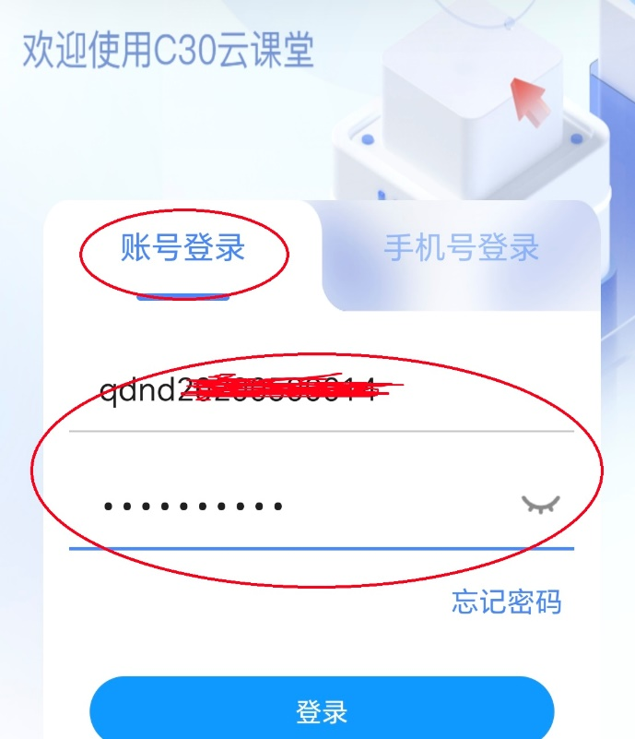
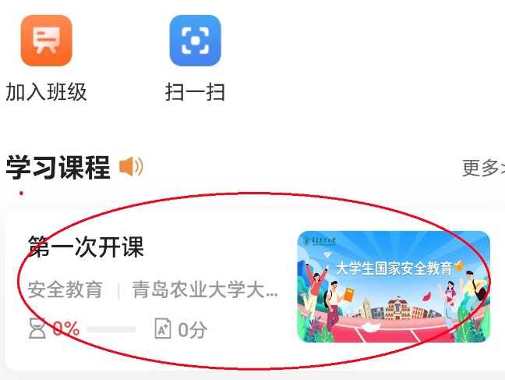
（2）密码修改，点击右下角“我的”，选择“系统设置”，可进行密码修改。
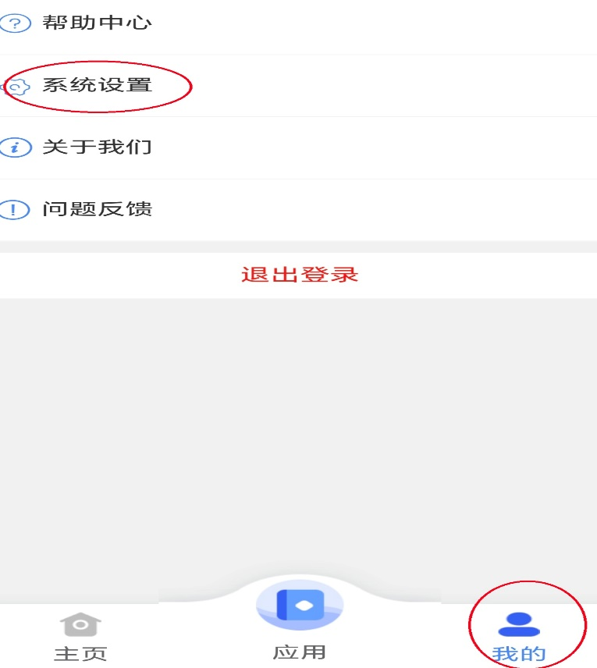
PC端学习操作
学习平台地址：https://safedu.px.iclass30.com/
1、账号登录
在右上角用户登录区内输入账号，每个同学的账号为qdnd+学号（例如学号20250200001，则帐号为qdnd20250200001），初始密码统一为safedu@123，点击即可登录(登录后请即时修改密码)，点击账号下方的“学习空间”进入学习页面，点击“课程”开始学习。
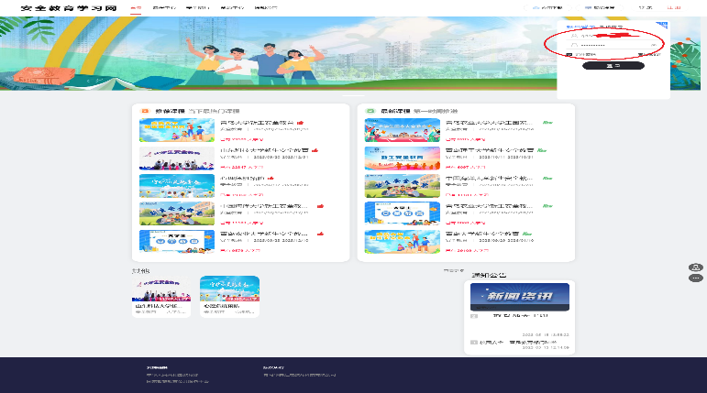
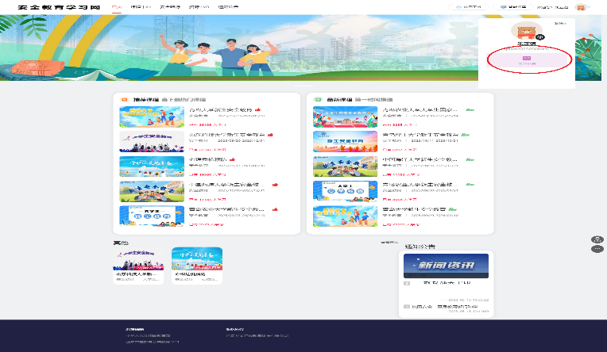
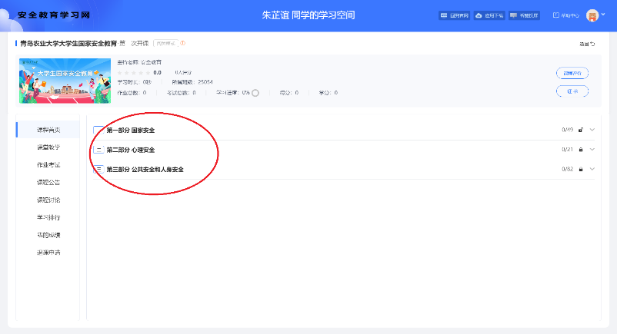
2、密码修改，点击右上方头像，选择“个人信息”，可进行密码修改。
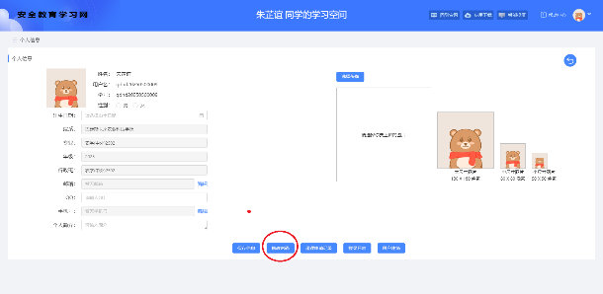
四、课程学习
进入平台后，选择《大学生国家安全教育》（通识）课程进行学习，课程界面如下：
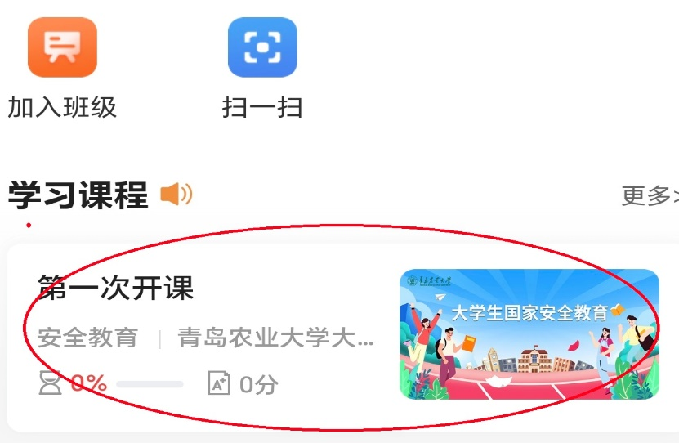
移动端界面
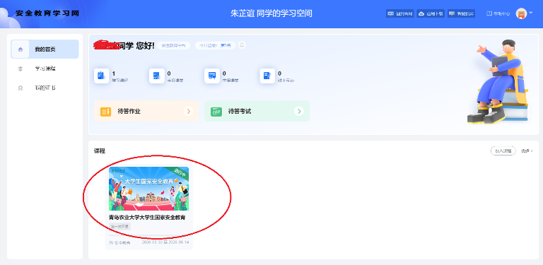
PC端界面
五、学习时间及课程考核
该课程本学期学习时间为第4教学周至第14教学周（3月24日至6月15日），共52学时（包括4学时实践学时），计2学分。
课程考核包括线上阶段考试与线下考试两部分，学习成绩中课程学习占比30%，线上阶段考试占比30%，线下考试占比40%。每个单元视频学习结束才能参加该单元阶段考试，所有视频学习结束才能参加期末考试，未完成所有视频学习的同学不得参加期末考试。
线上阶段考试，每个部分内容学习结束，可进行该部分的阶段考试，每名同学只有一次答题机会，严禁借助非法软件或委托第三方提供的人工或技术服务等方式 “刷考”“替考”，以免影响学习成绩。
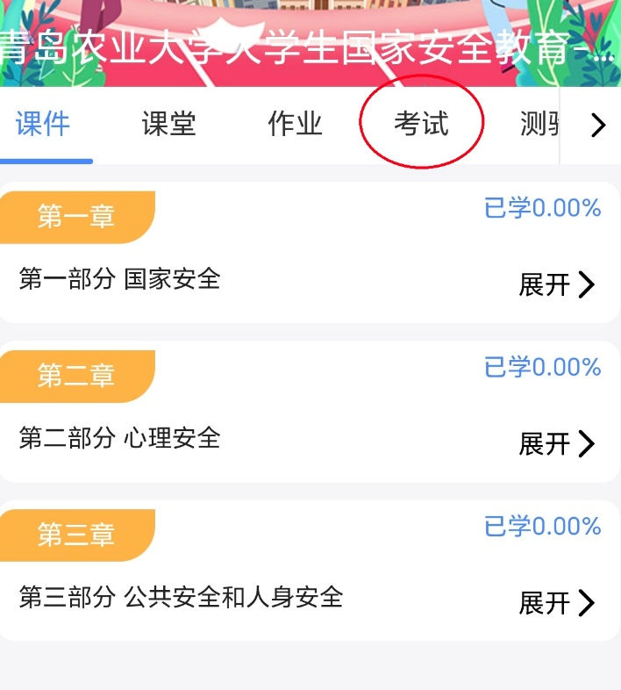
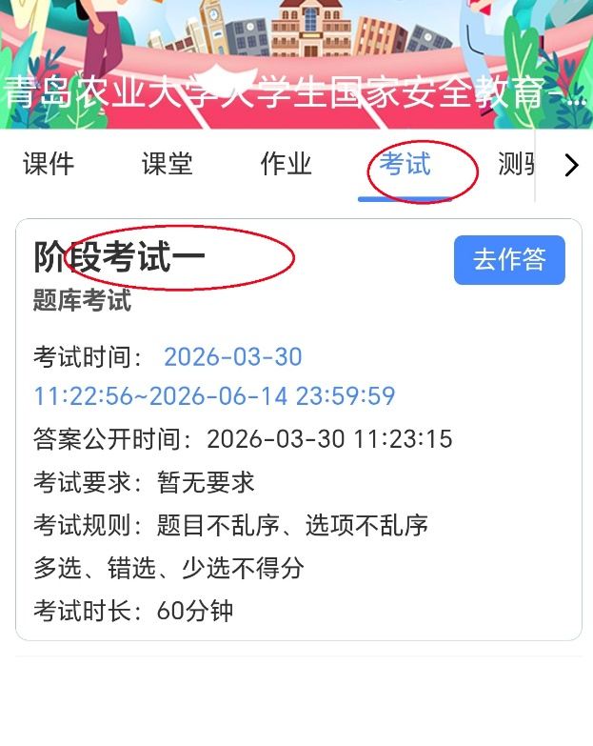
移动端界面
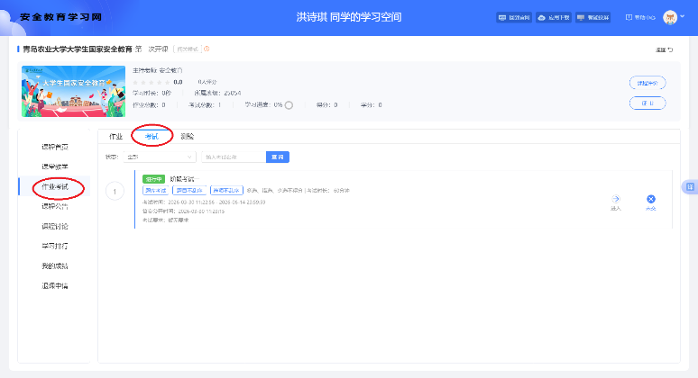
PC端界面
六、注意事项
1、C30平台APP须扫描“操作指南”中的二维码下载安装，不要自行搜索安装；
2、请选课学生于本学期14教学周结束前，课程视频学习达到完成率100% ，未达到课程视频学习完成率100%的，不能参加期末考试，并完成平台上的三个阶段考试，课程学习时间结束，平台将自动关闭该课程的学习和线上阶段考试。
3、课程结束，学校将统一组织线下考试，线下考试占比40%。
4、学习过程中，若有不明事宜，请咨询所在班级授课教师。

大学生国家安全教育教研室
2026年3月26日

